实 验 报 告

辽宁科技大学________计软_______学院 2022 年 4 月 14 日
课名： Oracle数据库 |  | 实验题目：数据库逻辑存储设置与管理
班级：软件20.4 | 姓名:于有为 |  | 学号：120203504005 | 任课教师：田莹
实验目的：
1. 掌握Oracle数据库逻辑存储概念；
2. 掌握Oracle数据库的逻辑存储及表空间的基本操作。
实验内容：
- sys用户以 as sysdba身份登录。（如果不会参照实验一登录过程）
- 查看所有的表空间以及其他的信息；（dba_tablespaces）
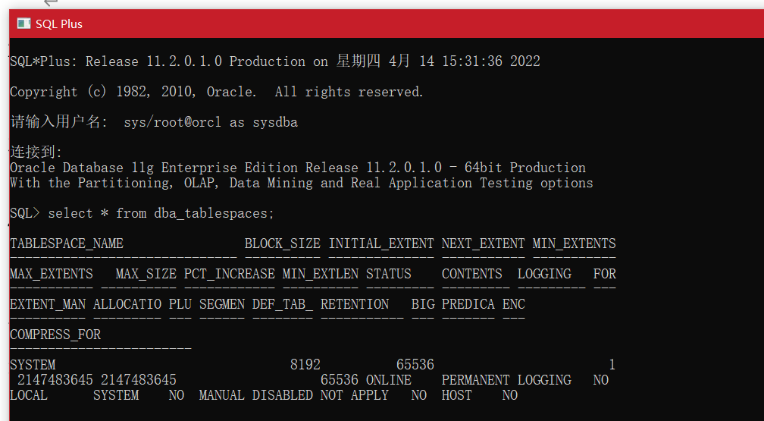
2）查看所有数据文件所对应不同的系统表空间；（dba_data_files）
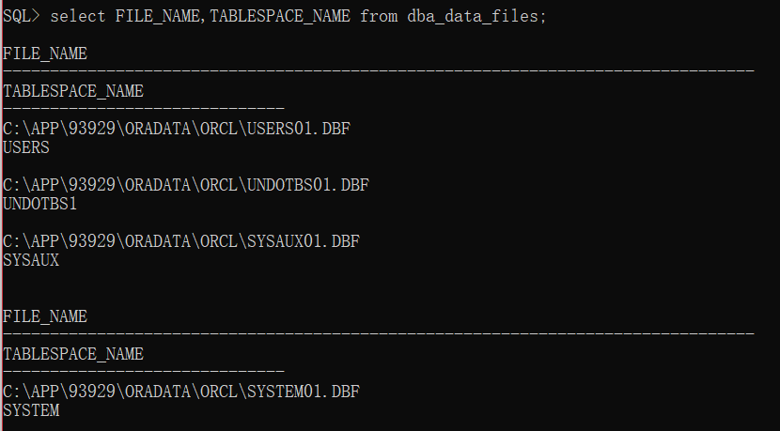
3）查看临时表空间以及其所对应的数据文件(dba_temp_files)；
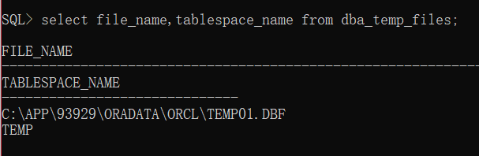
4）查看各个表空间的管理方式（本地还是字典管理）；（dba_tablespaces）
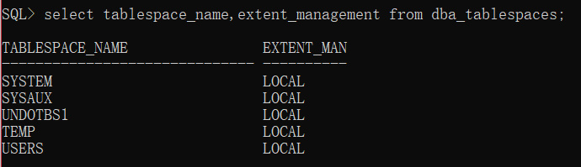
5）查找表空间的属性包括名字、第一个区的大小、下一个区的大小、最小区数量、最大区数量。（dba_tablespaces）
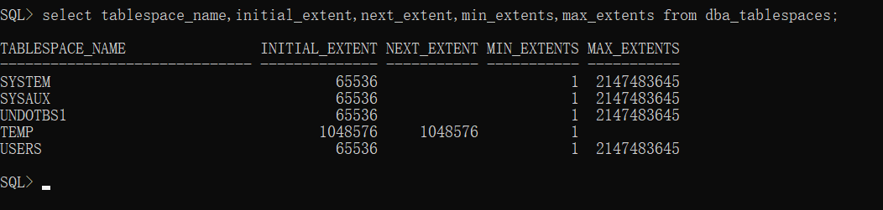
- 查看当前实例的名称和状态信息。（v$instance）
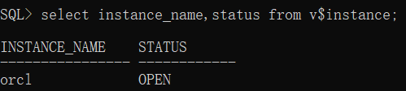
3．为ORCL数据库创建一个名为STBS1的永久性表空间，区采用自动扩展方式，段采用自动管理方式。
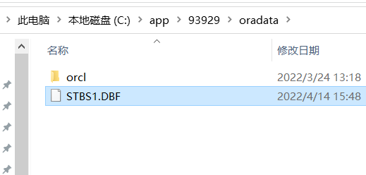
- 为ORCL数据库创建一个名为STBS2的永久性表空间，区采用定制分配，每次分配大小为1MB，段采用手动管理方式。
5．为ORCL数据库创建一个临时表空间TEMP02。
6．将ORCL数据库临时表空间TEMP和TEMP02都放入临时表空间组TEMPGROUP中。
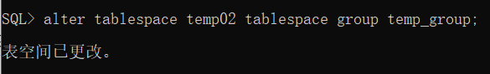
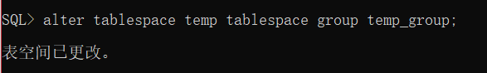
7．为ORCL数据库创建一个名为UNDO02的撤销表空间。
8．为ORCL数据库的表空间STBS1添加一个大小为50MB的数据文件，以改变该表空间的大小。
9．将ORCL数据库的表空间STBS2的数据文件修改为可以自动扩展，每次扩展5MB，最大容量为100MB。
10．将ORCL数据库的STBS1表空间设置为脱机状态，测试该表空间是否可以使用。（在表空间中添加数据文件 出错 截图
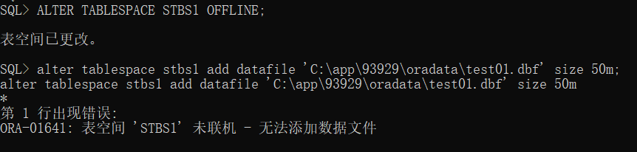
11．将ORCL数据库的STBS1表空间设置为联机状态，测试该表空间是否可以使用。
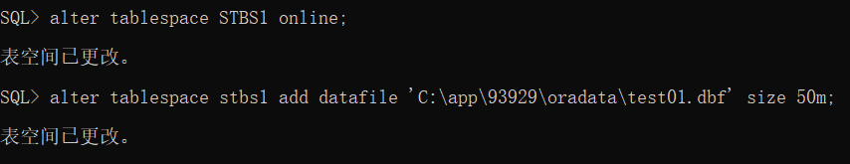
12．将ORCL数据库的STBS1设置为数据库默认表空间，将临时表空间组TEMPGROUP设置为数据库的默认临时表空间。
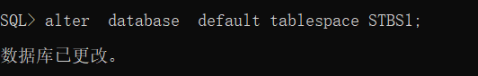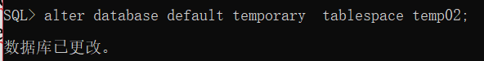
13．重新查询ORCL数据库所有表空间及其状态信息。
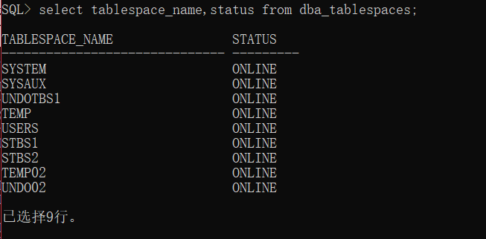
14．重新查询ORCL数据库所有表空间及其数据文件信息。
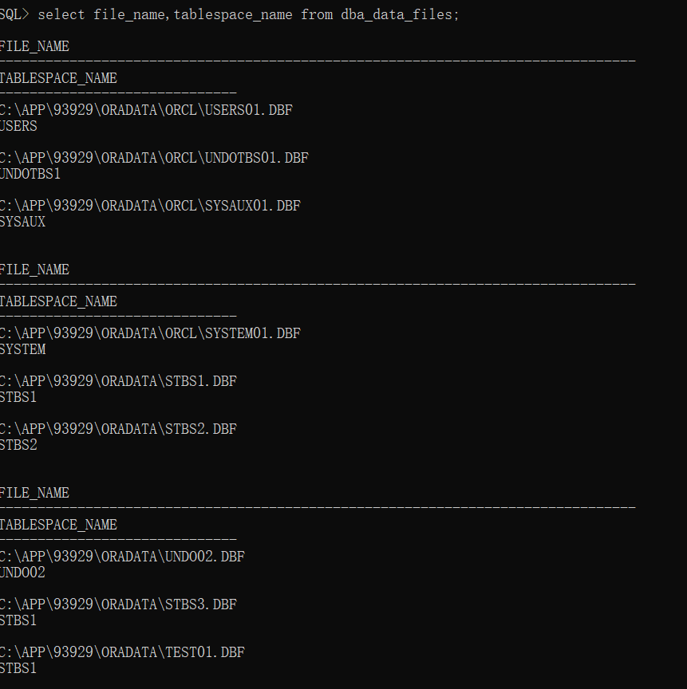
15．删除ORCL数据库STBS2表空间及其所有内容，同时删除操作系统上的数据文件。
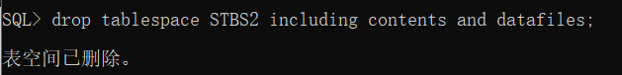
16. 以as sysdba身份登录Oracle数据库，分别查询dba_tables，all_tables，user_tables三个数据字典视图的记录数目，然后以scott用户登录，再重新查询dba_tables，all_tables，user_tables三个表的记录数。
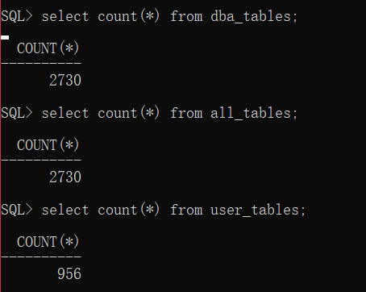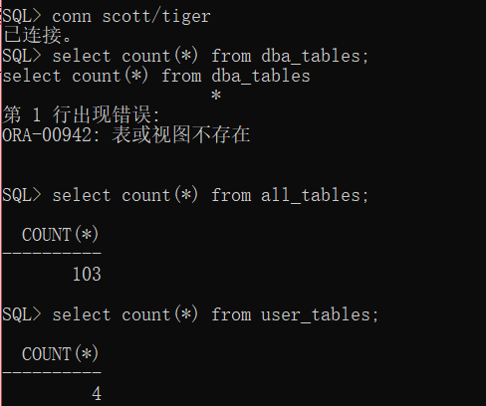

实验心得：
修改脱机的时候遇到了些问题，通过百度和老师的帮助成功解决了。在完成实验的时候发现缓冲区是真的好用，省了很多时间。
评语：

优：态度认真，遵守纪律，能很好的完成实验内容要求，全面的掌握了专业知识和专业技能，报告结构合理，逻辑很清晰，格式符合规范。
良：态度认真，遵守纪律，能较好完成实验内容要求，较好的掌握了专业知识和专业技能，报告结构合理，逻辑比较清晰，格式符合规范。
中：态度比较认真，遵守纪律，能按时完成实验内容要求，较好的掌握了专业知识和专业技能，报告结构基本合理，逻辑比较清晰，格式基本符合规范。
及格：态度比较认真，遵守纪律，基本能按时完成实验内容要求，基本掌握了专业知识和专业技能，报告结构基本合理，逻辑基本清晰，格式基本符合规范。
不及格：态度不认真，不遵守纪律，不能按时完成实验内容要求，不能掌握专业知识和专业技能，文字不通顺，逻辑不清晰，格式不符合规范。

